|  |  |
| --- | --- |
|  | **ООО «Турцентр-ЭКСПО» г. Белгород, ул. Щорса, 64 а, III этаж**  **Остановка ТРЦ «Сити Молл Белгородский»**  [**www.turcentr31.ru**](http://www.turcentr31.ru/) **т./ф: (4722) 28-90-40; тел: (4722) 28-90-45; +7-951-769-21-41** |

**«Блистательный Санкт-Петербург»**

**02.01.2023-06.01.2023 (3 дня/2 ночи)**

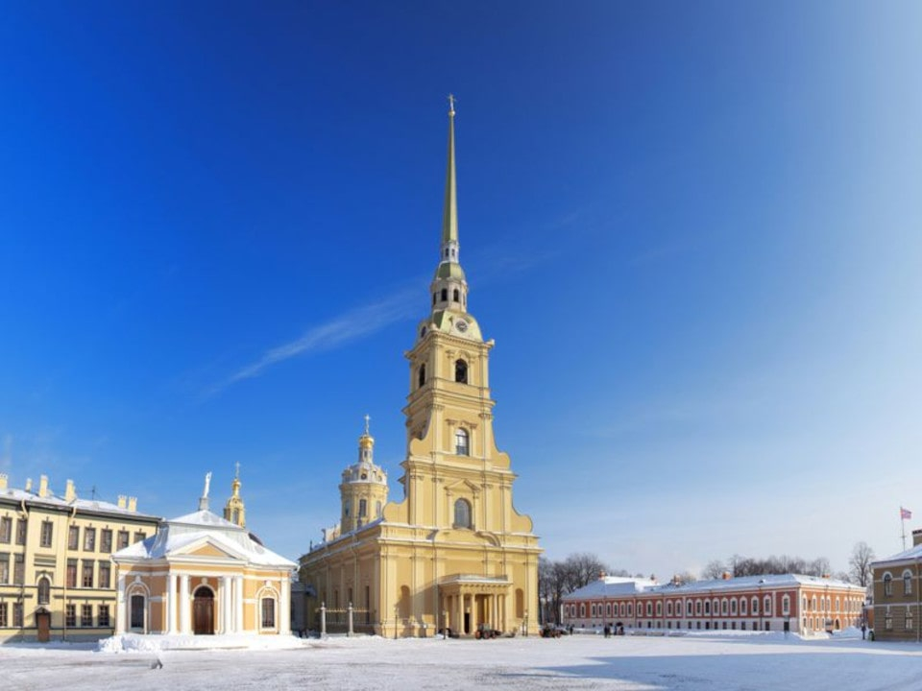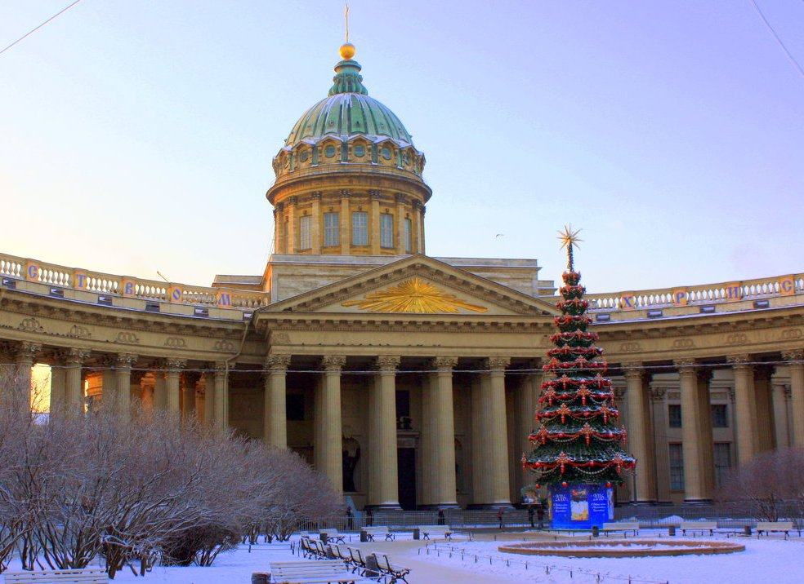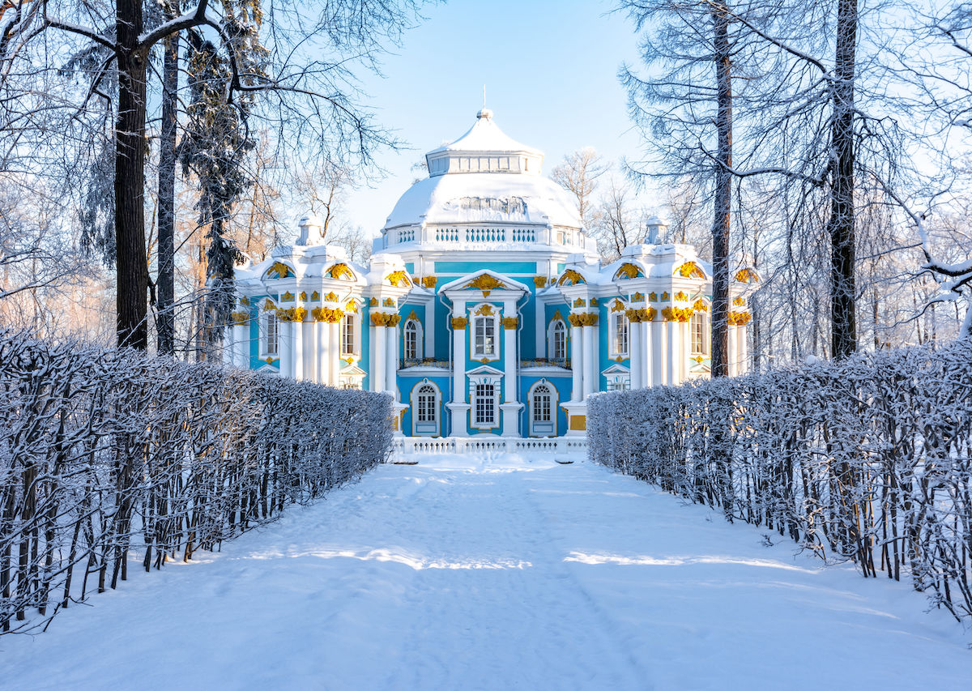

**02.01.2023 г.**

Выезд группы из Белгорода.

**03.01.2023 г.**

Прибытие в Санкт - Петербург. Встреча с гидом.

**Завтрак в кафе.**

**Обзорная новогодняя экскурсия «Портрет великого города»**с осмотром архитектурных  ансамблей парадного центра Петербурга: Дворцовой набережной, Адмиралтейства,  Стрелки Васильевского острова. Медного всадника, Авроры и т.д.

**Экскурсия по территории Петропавловской крепости.**  
**Поднимем бокал с шампанским в честь Нового 2023 года на Дворцовой площади.  
Заселение в гостиницу. Свободное время**

**04.01.2023 г.**

Завтрак в гостинице .

Встреча с гидом в холле гостиницы.

**Автобусная экскурсия «Царское село. Загородная резиденция»**

**Экскурсия в Екатерининский дворец с посещением янтарной комнаты.**

**Экскурсия - прогулка по Екатерининскому парку.**

Возвращение в гостиницу.

**05.01.2023 г.**

Завтрак в гостинице.  
Встреча с гидом в холле гостиницы. Выезд с вещами.  
**Экскурсия «В Канун Рождества. Соборное кольцо»**

**Посещение Казанского Собора и Смольного Собора**

**Прогулка по Александро-Невской Лавре.**

**Экскурсия в Храм Спас на Крови.**Окончание программы. Отправление в г. Белгород.

**06.01.2023 г.**

Прибытие в Белгород.

**Стоимость: *взрослый –* 13 900р. *школьники –*13 400р.**

**В стоимость входит:** проезд автобусом, проживание в гостинице (2-х, 3-х местные номера с удобствами), питание (3 завтрака), входные билеты по программе, экскурсионное обслуживание, сопровождение гида.

***Хочешь классно отдохнуть - отправляйся с нами в путь !!!!***